TIPOS DE SELETORES/SIMBOLOS DAS CSS

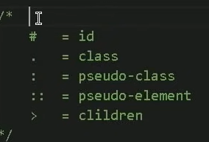

1° Id=é um identificador usasado para identificar alguma

Tag.

2° class=é um identificador usado para identificar também

Porém, com ele você pode nomea-lo mais de uma vez com

O mesmo nome.

3°pseudo-class=com ele voce pode mudar o estado de

Algum elemento/texto/tag.

4°pseudo-element=com ele voce pode mudar diretamente

O elemento/texto

5°children=ele significa que é uma tag filho/está dentro da

Tag em questão assim como está a hierarquia.